Universidad Autónoma de Yucatán
Facultad de Matemáticas

Licenciatura en Ingeniería de Software
Arquitecturas de Software

PROYECTO FINAL
“CRUD GESTIÓN DE INVENTARIO JOYERIA”

Chan Torres Giuseph Alexis
Novelo Góngora Aldrin Enrique
Romero Poot Carlos Emmanuel
Vega Nolasco Erick Ricardo

Docente:
Víctor Hugo Menéndez Domínguez
Fecha de entrega: 05 de diciembre de 2025


Documentación Funcional
Sistema de Gestión de Inventario "Joyería con Alma"

1. Objetivo del Sistema
Proporcionar una interfaz web intuitiva y centralizada para la administración del catálogo de productos de una joyería local de productos regionales, permitiendo el control total sobre las existencias, precios y detalles de los productos que maneja en tiempo real y de manera actualizada con el fin de llevar una mejor gestión del inventario.
Video que muestra la funcionalidad: https://youtu.be/6XTurGOB0QM

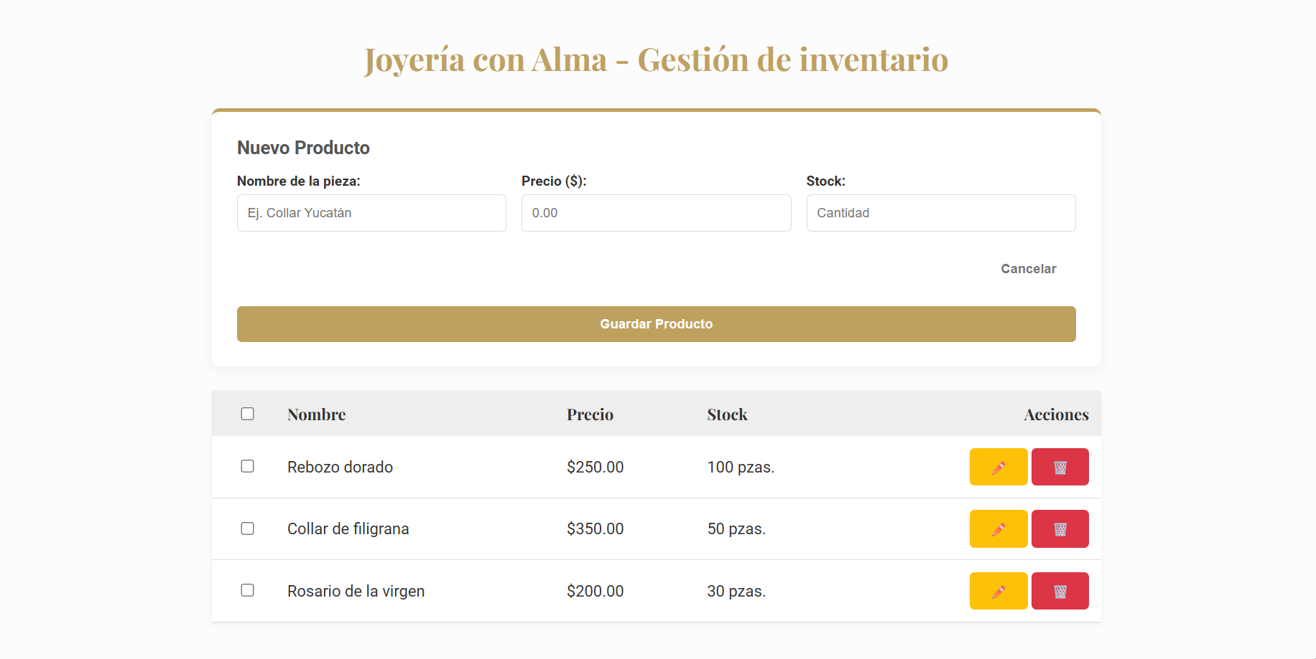

2. Módulos y Funcionalidades Principales
El sistema se divide en las siguientes operaciones funcionales:
2.1 Visualización de Inventario
Descripción: Al ingresar a la aplicación, el sistema carga automáticamente todos los productos registrados en la base de datos.
Características:
- Despliegue de datos en formato de tabla (Nombre, Precio, Stock).
- Formato de moneda automático (MXN) para facilitar la lectura de precios.
- Visualización clara de nombres de producto y estado del stock.

2.2 Registro de Nuevos Productos (Alta)
Descripción: Permite ingresar nuevas piezas al inventario mediante un formulario situado en la parte superior.
Reglas de Negocio:
- Campos Requeridos: Nombre, Precio y Stock son obligatorios.
- Validación: El sistema impide el envío de formularios vacíos, mostrando una alerta visual ("Por favor completa todos los campos") para mantener la integridad de la base de datos.
- Persistencia: Los datos se guardan de manera permanente en el servidor MySQL.

2.3 Edición de Productos (Modificación)
Descripción: Capacidad de actualizar la información de un producto ya existente sin necesidad de borrarlo y crearlo de nuevo.
Flujo de Trabajo:
- El usuario hace clic en el botón "Editar" de un producto específico.
- Los datos actuales del producto se cargan automáticamente en el formulario superior.
- El botón de acción cambia de "Guardar" a "Actualizar Producto".
- Al guardar, el sistema detecta el ID interno y actualiza el registro correspondiente.

2.4 Eliminación de un producto
Descripción: Permite retirar un producto específico del catálogo.
Seguridad: Incluye una ventana de confirmación ("¿Seguro que quieres borrar este producto?") para evitar eliminaciones accidentales.

2.5 Eliminación de todos los productos
Descripción: Funcionalidad avanzada para optimizar tiempos cuando se requiere depurar el inventario.
Características:
- Selección Múltiple: Casillas de verificación (Checkboxes) en cada fila.
- Selección Total: Checkbox maestro en el encabezado para marcar/desmarcar todo.
- Botón Dinámico: El botón "Eliminar marcados" solo aparece cuando hay al menos un artículo seleccionado.
- Procesamiento: El sistema elimina todos los artículos seleccionados en una sola operación asíncrona.

2.6 Gestión de Errores y Feedback
Descripción: El sistema informa al usuario sobre el estado de las operaciones.
Casos:
- Éxito: La tabla se recarga automáticamente mostrando los cambios.
- Error de Servidor: Si el servidor no responde o el producto no existe (Error 404/500), el sistema alerta al usuario indicando el problema, evitando "fallos silenciosos".

3. Descripción de Componentes
El sistema "Joyería con Alma" está construido bajo una Arquitectura en Capas (Layered Architecture) y se compone de tres módulos principales que interactúan entre sí.
Componente 1: Cliente Web (Frontend)
Descripción: Componente encargado de la presentación visual y la interacción con el usuario final. Es una Single Page Application (SPA) ligera que captura eventos del usuario, valida datos preliminares y renderiza la información del inventario dinámicamente. No mantiene lógica de negocio compleja, delegando el procesamiento al backend.
Dependencias con otros componentes:
- Depende del “Componente Backend” para obtener, guardar, actualizar o eliminar la información de los productos.
Interfaces de Salida:
- HTTP Client (Fetch API): Interfaz asíncrona utilizada para enviar peticiones HTTP (GET, POST, PUT, DELETE) hacia el servidor. Consume los endpoints expuestos por el ControladorProducto
Interfaces de Entrada:
- GUI (Graphical User Interface): Interfaz visual en el navegador que recibe las entradas de datos del usuario.
Artefactos:
- Archivo index.html (Estructura y Lógica JS)
- Archivo estilos.css

Componente 2: Sistema de Gestión (Backend)
Descripción: Núcleo de la aplicación. Contiene toda la lógica de negocio, reglas de validación de datos, manejo de excepciones y control de flujo. Actúa como intermediario seguro entre el usuario y los datos persistentes.
Web: ControladorProducto expone los endpoints y maneja excepciones (RecursoNoEncontradoException)
Servicio: ServicioProducto encapsula la lógica de negocio.
Acceso a Datos: RepositorioProducto gestiona la comunicación con la BD.
Dependencias con otros componentes:
- Depende del “Componente de Base de Datos” ya que requiere una conexión activa vía JDBC para persistir la información de la entidad Producto.
Interfaces de Salida:
- JDBC Driver: Interfaz estándar de Java para establecer conexión y enviar sentencias SQL al servidor de base de datos.
Interfaces de Entrada:
- API REST: Endpoints públicos expuestos en el puerto 8080 que aceptan y retornan datos en formato JSON.
Artefactos:
- crud-arquitectura.jar
- application. properties (Archivo de configuración del entorno)
- Clases Compiladas
- Librerías Maven: spring-boot-starter-web, spring-boot-starter-data-jpa, mysql-connector-j

Componente 3: Persistencia de Datos (Base de Datos)
Descripción: Sistema Gestor de Base de Datos Relacional encargado del almacenamiento físico, integridad y recuperación eficiente de los registros del inventario.
Dependencias con otros componentes:
- Requiere un sistema operativo (Linux/Windows) para la gestión de archivos y red
Interfaces de Salida:
- Es el componente de nivel más bajo en esta arquitectura; no inicia comunicaciones activas, solo responde a ellas
Interfaces de Entrada:
- TCP/IP Port 3306: Puerto de escucha para conexiones entrantes mediante protocolo MySQL.
Artefactos:
- Base de dato joyeria.
- Tabla de productos
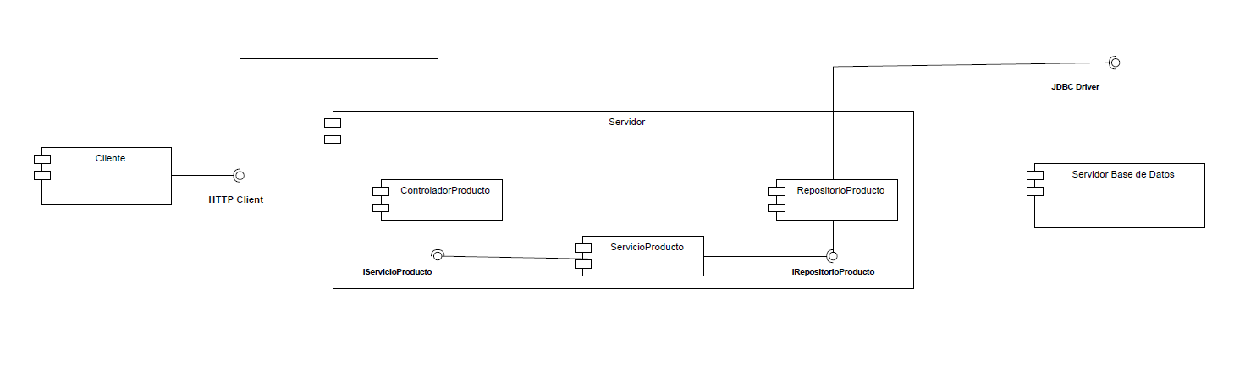
Figura. Diagrama de componentes

4. Descripción de las Clases
1. ControladorProducto
Descripción: Clase perteneciente a la capa de Controlador. Actúa como el punto de entrada de la aplicación, exponiendo los servicios API REST hacia el cliente web. Se encarga de recibir las peticiones HTTP, interpretar los datos (JSON) y delegar el procesamiento a la capa de servicio.
Dependencias con otras clases:
- Asociación con ServicioProducto: El controlador contiene una instancia del servicio para poder ejecutar la lógica de negocio.
- Uso de RecursoNoEncontradoException: El controlador lanza esta excepción cuando se intenta acceder a un recurso inexistente.
- Uso de Producto: Utiliza la entidad como objeto de transferencia de datos en las peticiones y respuestas.
Atributos:
- servicioProducto, Tipo: ServicioProducto, Visibilidad: private, Valor por omisión: null (Inyectado por Spring), Descripción: Instancia del servicio de lógica de negocio.
Funciones:
- obtenerTodos(), Argumentos: Ninguno, Retorno: List<Producto>, Visibilidad: public. Servicio implementado: Implementa la operación de lectura (GET) de la interfaz API REST para listar el inventario.
- buscarProducto(id: Long), Argumentos: Long id, Retorno: Optional<Producto>, Visibilidad: public. Servicio implementado: Implementa la operación de búsqueda (GET /{id}) de la interfaz API REST.
- guardarProducto(producto: Producto), Argumentos: Producto producto, Retorno: Producto, Visibilidad: public. Servicio implementado: Implementa la operación de creación (POST) de la interfaz API REST.
- eliminarProducto(id: Long), Argumentos: Long id, Retorno: void, Visibilidad: public. Servicio implementado: Implementa la operación de borrado (DELETE) de la interfaz API REST.
- actualizarProducto(id: Long, detallesProducto: Producto), Argumentos: Long id, Producto detallesProducto, Retorno: Producto, Visibilidad: public. Servicio implementado: Implementa la operación de actualización (PUT) de la interfaz API REST.

2. ServicioProducto
Descripción: Clase perteneciente a la capa de Servicio. Encapsula la lógica de negocio de la aplicación. Actúa como intermediario entre el controlador y el repositorio, asegurando que no se exponga directamente la capa de acceso a datos.
Dependencias con otras clases:
- Asociación con RepositorioProducto: El servicio utiliza el repositorio para realizar operaciones de persistencia en la base de datos.
- Uso de Producto: Manipula objetos de tipo Producto para enviarlos o recibirlos del repositorio.
Atributos:
- repositorioProducto, Tipo: RepositorioProducto, Visibilidad: private, Valor por omisión: null (Inyectado por Spring), Descripción: Instancia del repositorio para acceso a datos.
Funciones:
- getProductos(), Argumentos: Ninguno, Retorno: List<Producto>, Visibilidad: public. Descripción: Solicita al repositorio todos los registros disponibles.
- getProducto(id: Long), Argumentos: Long id, Retorno: Optional<Producto>, Visibilidad: public. Descripción: Solicita al repositorio buscar un registro por su llave primaria.
- guardarProducto(producto: Producto), Argumentos: Producto producto, Retorno: Producto, Visibilidad: public. Descripción: Solicita al repositorio persistir un objeto nuevo o actualizado.
- EliminarProducto(id: Long), Argumentos: Long id, Retorno: void, Visibilidad: public. Descripción: Solicita al repositorio la eliminación física de un registro por su ID.

3. RepositorioProducto
Descripción: Interfaz perteneciente a la capa de Repositorio. Define el contrato para las operaciones de acceso a datos (CRUD). Extiende de la librería del framework para heredar funcionalidades de SQL automático sin necesidad de implementación manual.
Dependencias con otras clases:
- Herencia de JpaRepository: Hereda métodos estándar para la persistencia de datos.
- Uso de Producto: Define que la entidad a gestionar es del tipo Producto.
Atributos:
- No aplica ya que es una interfaz.
Funciones:
- findAll(), Argumentos: Ninguno, Retorno: List<Producto>, Visibilidad: public. Servicio implementado: Interfaz de salida JDBC (SELECT * FROM producto).
- findById(id: Long), Argumentos: Long id, Retorno: Optional<Producto>, Visibilidad: public. Servicio implementado: Interfaz de salida JDBC (SELECT * FROM producto WHERE id = ¿).
- save(producto: Producto), Argumentos: Producto producto, Retorno: Producto, Visibilidad: public. Servicio implementado: Interfaz de salida JDBC (INSERT o UPDATE).
- deleteById(id: long), Argumentos: long id, Retorno: void, Visibilidad: public. Servicio implementado: Interfaz de salida JDBC (DELETE FROM producto WHERE id = ¿).

4. Producto
Descripción: Clase de tipo Entidad. Representa la estructura de datos persistente (Tabla) en la base de datos. Modela los atributos de los artículos de joyería dentro del sistema.
Dependencias con otras clases:
- No presenta dependencias activas (es utilizada por las demás capas como objeto de transporte y persistencia).
Atributos:
- id, Tipo: Long, Visibilidad: private, Valor por omisión: null, Descripción: Identificador único autoincrementable (Primary Key).
- nombre, Tipo: String, Visibilidad: private, Valor por omisión: null, Descripción: Nombre descriptivo de la pieza de joyería.
- precio, Tipo: Double, Visibilidad: private, Valor por omisión: null, Descripción: Precio unitario del producto.
- stock, Tipo: Integer, Visibilidad: private, Valor por omisión: null, Descripción: Cantidad de unidades disponibles.
Funciones:
- Producto(), Argumentos: Ninguno, Visibilidad: public. Descripción: Constructor vacío requerido por JPA.
- Producto(…), Argumentos: String nombre, Double precio, Integer stock, Visibilidad: public. Descripción: Constructor para instanciar objetos nuevos.
- getId() / setId(…), Visibilidad: public. Descripción: Métodos de acceso para el atributo ID.
- getNombre() / setNombre(…), Visibilidad: public. Descripción: Métodos de acceso para el atributo Nombre.
- getPrecio() / setPrecio(…), Visibilidad: public. Descripción: Métodos de acceso para el atributo Precio.
- getStock() / setStock(…), Visibilidad: public. Descripción: Métodos de acceso para el atributo Stock.

- RecursoNoEncontradoException
Descripción: Clase de Excepción Personalizada. Se utiliza para manejar de forma controlada los errores cuando un cliente solicita un recurso (ID) que no existe en la base de datos, mapeando este error a un estado HTTP 404.
Dependencias con otras clases:
- Es lanzada por ControladorProducto.
Atributos:
- serialVersionUID, Tipo: long, Visibilidad: private, Valor por omisión: 1L, Descripción: Identificador de versión para la serialización de la clase.
Funciones:
- RecursoNoEncontradoException(mensaje: String), Argumentos: String mensaje, Retorno: void, Visibilidad: public. Descripción: Constructor que permite pasar un mensaje detallado del error al instanciar la excepción.

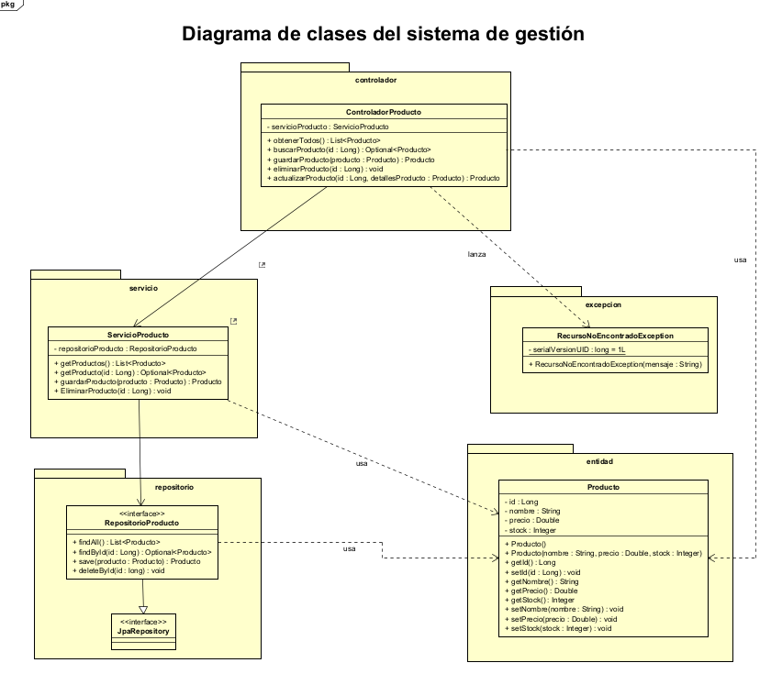
Figura. Diagrama de clases
5. Descripción de las Secuencias
En esta sección se detallan los diagramas de secuencia UML que modelan la interacción dinámica entre los objetos del sistema a lo largo del tiempo para completar las operaciones del CRUD.
5.1. Secuencia de Listado de Productos (GET)
Nombre: Secuencia de Recuperación de Inventario.
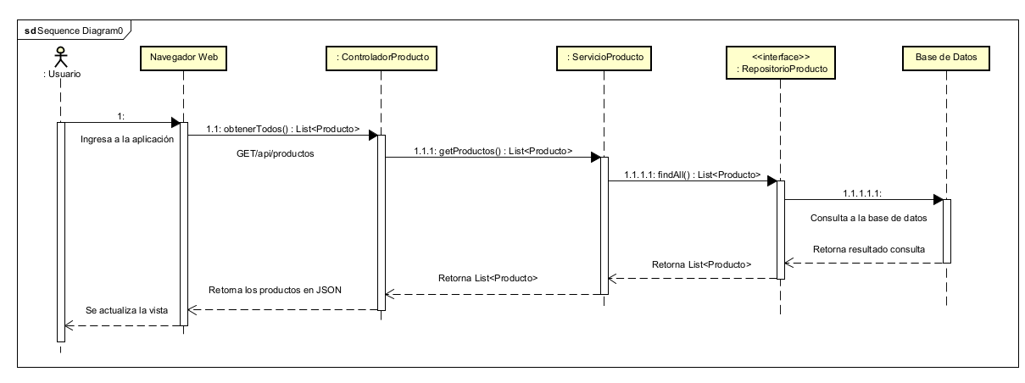
Descripción: Este diagrama ilustra el flujo que ocurre cuando el usuario carga la página principal. El Frontend solicita la lista completa de productos. La petición viaja a través de las capas hasta la base de datos, y la información regresa en formato JSON para ser renderizada en la tabla HTML.
Figura. Diagrama de secuencia 1

5.2. Secuencia de Alta de Producto (POST)
Nombre: Secuencia de Registro de Nuevo Producto.
Descripción: Describe el proceso cuando el usuario llena el formulario y hace clic en "Guardar". El Frontend valida que no haya campos vacíos y envía los datos. El Backend persiste la información y devuelve el objeto creado con su nuevo ID generado.
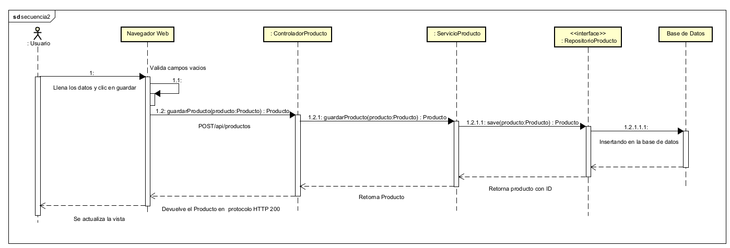
Figura. Diagrama de secuencia 2

5.3. Secuencia de Actualización con Validación (PUT)
Nombre: Secuencia de Edición con Manejo de Excepción.
Descripción: Este diagrama es el más complejo, ya que muestra la lógica de validación de existencia. Cuando se intenta actualizar un producto, el sistema primero busca si el ID existe.
Flujo Alternativo (Alt):
- Si existe: Actualiza los datos y guarda.
- Si no existe: Lanza la RecursoNoEncontradoException y retorna un error 404.
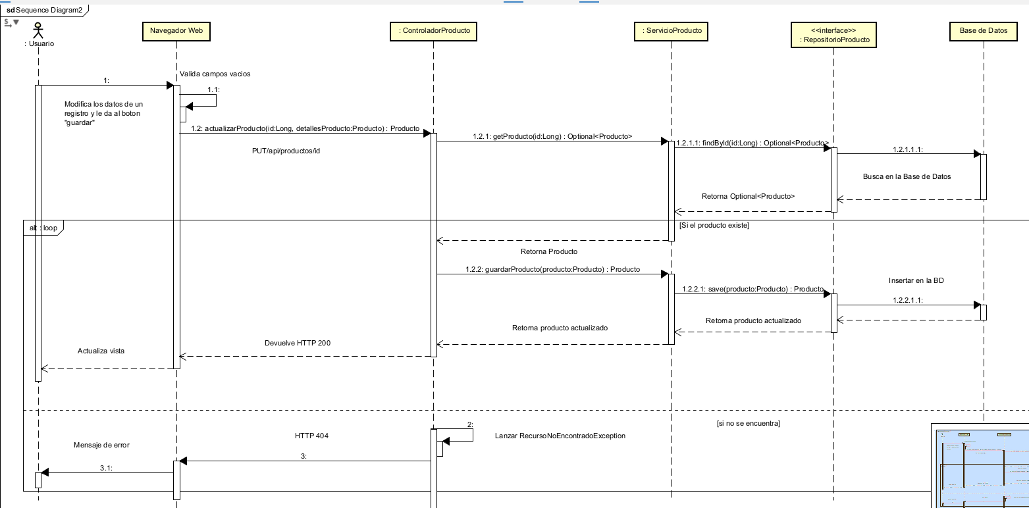
Figura. Diagrama de secuencia 3

